IX конгресс молодых учёных

Создание портативного устройства для измерения качества освещённости школьного рабочего места
Автор проекта:
Симакин Тарас Александрович
Ученик 10 «б» класса
Руководитель проекта:
Савин Николай Михайлович,
Должность: учитель информатики
Место работы: МОУ СОШ №2
г Питкяранта
г. Питкяранта
2019 год

Оглавление
Глава 1 4
Введение 4
Цель работы: 4
Задачи: 4
Теоретическая часть 5
Глава 2 6
Практическая часть 6
Принцип действия: 7
Создание устройства 7
Замеры в школьных кабинетах. 8
Заключение 9
Список источников информации 10

Введение

В наше время множество школьников страдают проблемами со зрением. Это часто вызвано недостаточным уровнем освещённости их рабочего места. Мой проект призван создать прибор, помогающий определить, достаточно ли освещено рабочее место ученика в школе и предупредить потенциальные проблемы с их зрением.
В 10 классе на уроках информатики я начал изучать программирование и решил использовать эти знания в своём проекте.

Цель работы: создание портативного устройства для проверки уровня освещённости рабочего места ученика

Задачи:
- Изучить язык программирования С++ ;
- Составить блок-схему работы устройства;
- Написать оптимальную программу;
- Сконструировать и собрать устройство;
- Провести поверку устройствa;
- Сделать замеры в школьных кабинетах.

Теоретическая часть
Arduino — это маленькая плата имеющая процессор, оперативную и внутреннюю память. На ней также есть около двадцати пинов- контактов для подключения различных датчиков, устройств ввода и вывода, контроллеров.
Во внутреннюю память процессора можно загрузить собственную программу, написанную на языке программирования С++. Так вы сможете создать множество различных приборов, устройств и роботов.
Язык С++
На данный момент этот язык программирования является одним из самых популярных в мире. Он поддерживает множество библиотек, функций и процедур, что сильно упрощает работу с ним. Язык С++ базово изучается в школьной программе для 10 класса, что помогло мне изучить его для создания программного обеспечения устройства.
Освещённость
Люкс- общепринятая единица измерения освещённости в международной системе СИ. Один Люкс равен освещённости поверхности площадью 1 м2 при световом потоке падающего на неё излучения, равном 1лм. Также есть нормы освещённости в люксах для разных помещений, они указаны в таблице 1.

Измерительный прибор.
В ходе разработки программы и поверки устройства был использован люксметр «Ю-16».
Принцип действия этого люксметра основан на явлении фотоэлектрического эффекта. При попадании света на поверхность фотоэлемента в замкнутой цепи, состоящей из фотоэлемента и магнитоэлектрического измерителя, возникает ток, который отклоняет подвижную часть измерителя. Измеритель люксметра Ю16 представляет собой магнитоэлектрический стрелочный прибор с подвижной частью на растяжках.

Практическая часть
Моё устройство состоит из следующих частей:
- Микроконтроллер ARDUINO UNO (рис.1)
- 6 аналоговых фоторезисторов (рис.2)
- 6 резисторов наименованием 10 кОм(рис.4)
- RGB светодиод(рис.5)
- Источник питания
- 25 соединительных проводов длинной 100мм (рис.3)

Принцип действия:
При попадании света на фоторезисторы (резисторы, изменяющие сопротивление в зависимости от света попадающего на них) на блок управления (микроконтроллер ARDUINO UNO) Далее микроконтроллер обрабатывает сигнал и преобразует его в сигнал для RGB светодиода-индикатора. Светодиод имеет два вида свечения: зелёный и красный. Красный светодиод означает, что уровень освещённости ниже нормы. Зелёный же означает, что освещённость в норме.

Создание устройства
Для корректной работы датчиков их нужно собирать из 2 основных компонентов: фоторезистора и резистора наименованием 10 кОм. Далее собранные датчики имеют три провода: плюс, минус и «сигнал». Их нужно подключать к контактам микроконтроллера «5V»- питание, «GND»- земля(минус) и контактам группы «A»- контактам для приёма сигнала соответственно.
Далее нужно загрузить программу в микроконтроллер и собрать корпус.

Замеры в школьных кабинетах.
Проведя замеры в школьных кабинетах, было выявлено, что только в одном кабинете из 7 проверенных освещённость ниже нормы и это рабочий кабинет учителей физкультуры, в остальных же кабинетах, прибор показывал уровень освещённости больше нормы (250-300 лк) почти в 2 раза.
Фотографии результатов указаны в приложении.

Заключение
Благодаря использованию математических формул и знанию робототехники, удалось создать портативное и интуитивно понятное в использовании устройство для измерения уровня освещённости рабочего места.
Сравнивая с эталонным прибором Ю-16, показания устройства оказались корректными. Созданное устройство показывало норму чётко там, где её показывал люксметр.

Список источников информации

- Что такое Arduino:[Электронный ресурс]// Амперка.- URL: http://amperka.ru/page/what-is-arduino (Дата обращения: 25.04.2019).
- Изображение платы микроконтроллера:[Электронный ресурс]// Яндекс картинки.- URL:https://ae01.alicdn.com/kf/HTB1vuVcdFYM8KJjSZFuq6Af7FXas/10-UNO-R3-Arduino-MEGA328P-ATMEGA16U2-10-10.jpg (Дата обращения: 25.04.2019).
- Изображение фоторезисторов:[Электронный ресурс]// Яндекс картинки.- URL: https://electronov.net/wp-content/uploads/2016/01/Photoresistors.jpg (Дата обращения: 25.04.2019).
- Изображение проводов :[Электронный ресурс]// Яндекс картинки.- URL:https://yandex.ru/images/ (Дата обращения: 25.04.2019).
- Изображение резисторов:[Электронный ресурс]// Яндекс картинки.- URL: https://slkv.ru/wa-data/public/shop/products/02/64/6402/images/883/883.750x0.jpg (Дата обращения: 25.04.2019).
- Изображение RGB светодиодов:[Электронный ресурс]// Яндекс картинки.- URL: https://ae01.alicdn.com/kf/HTB1B2J6KVXXXXbGaXXXq6xXFXXXv/5-KY-016-RGB-3-Arduino-UNO-MCU.jpg (Дата обращения: 25.04.2019).

Приложения

Блок-схема работы устройства
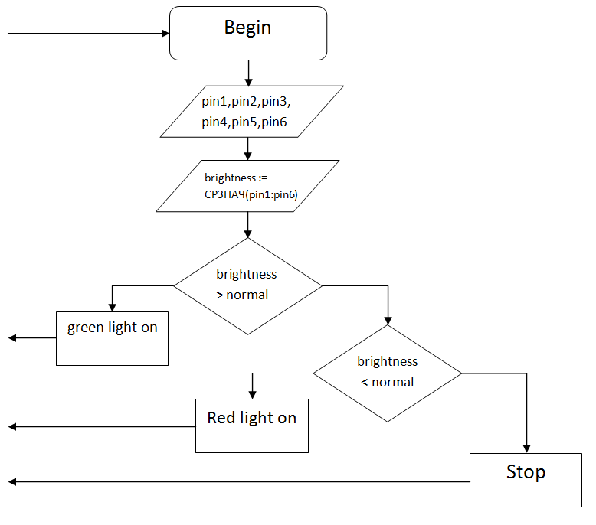
Радиокомпоненты 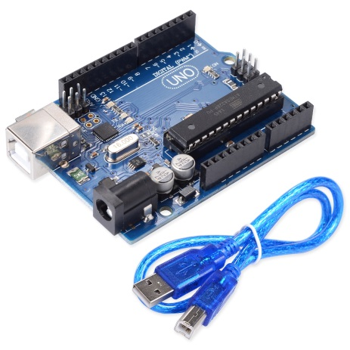
Рис.1 микроконтроллер Arduino uno

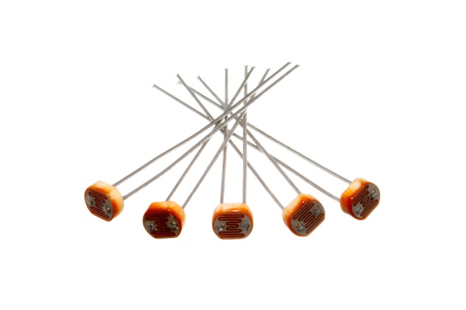
Рис.2 фоторезисторы

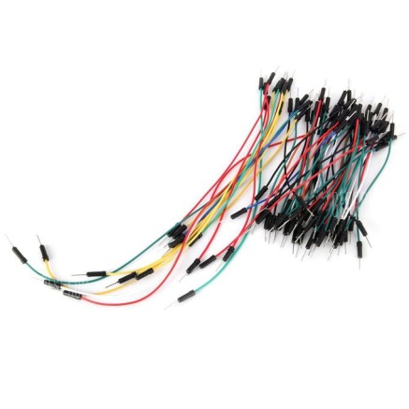
Рис3 соединительные провода

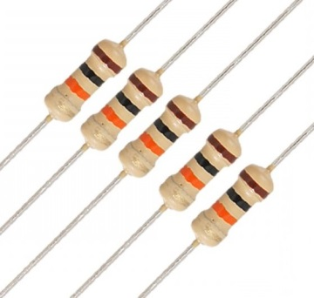
Рис. 4 Резисторы 10 кОм

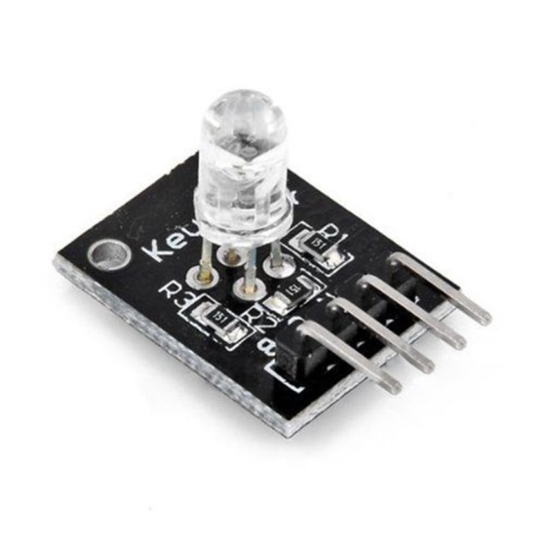
Рис. 5 RGB светодиод

Таблица 1
Нормальная освещённость,  лк | условия
50 | Ванные комнаты, санузлы, душевые
150 | Жилые комнаты, гостиные и спальни
200 | Детские комнаты
320-500 | Рабочий кабинет

Фотографии процесса замеров.
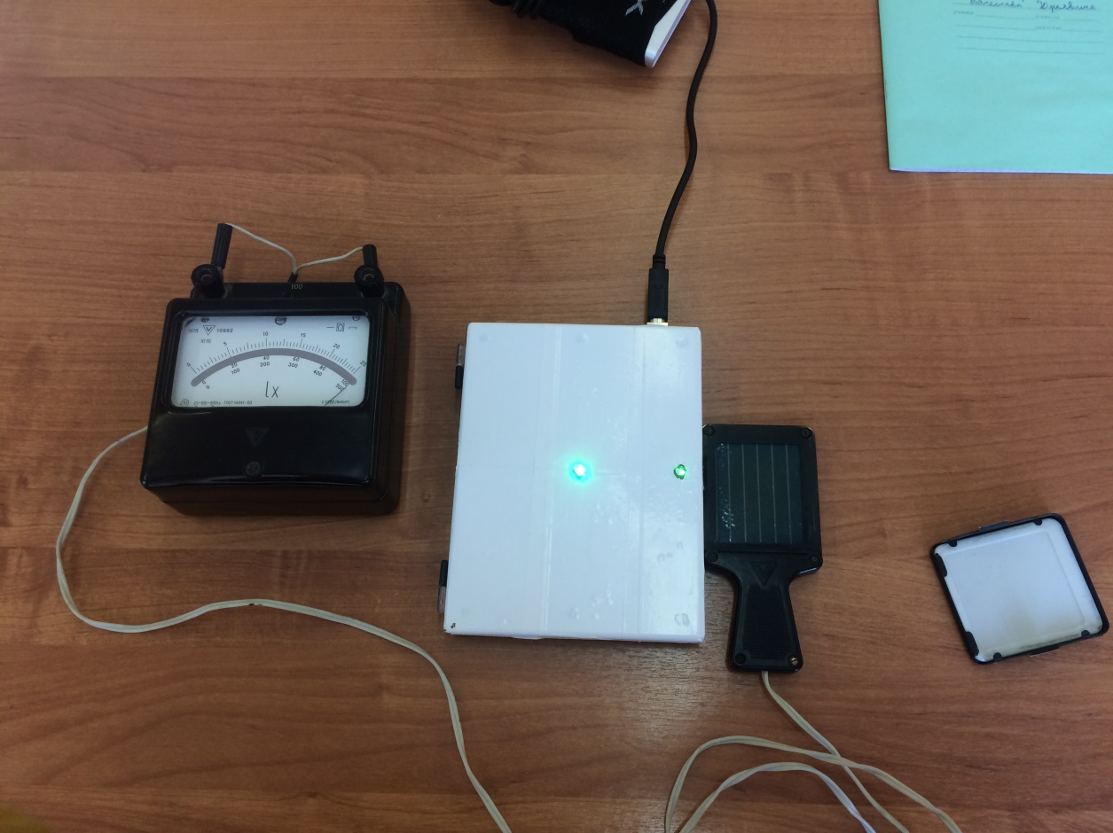

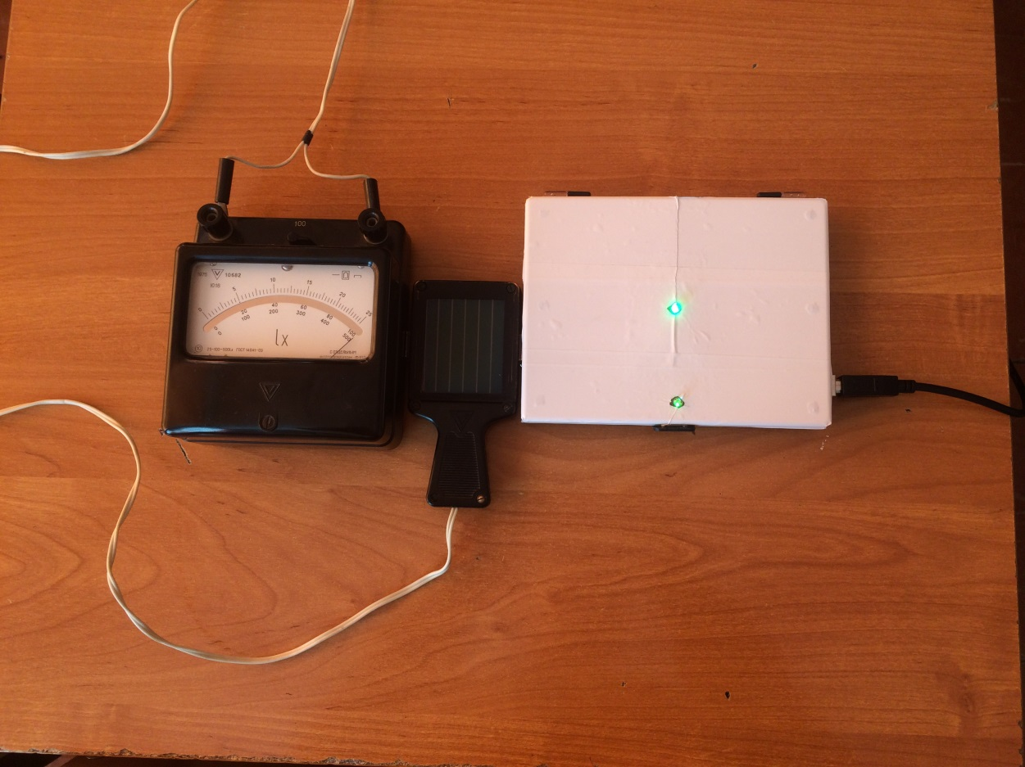

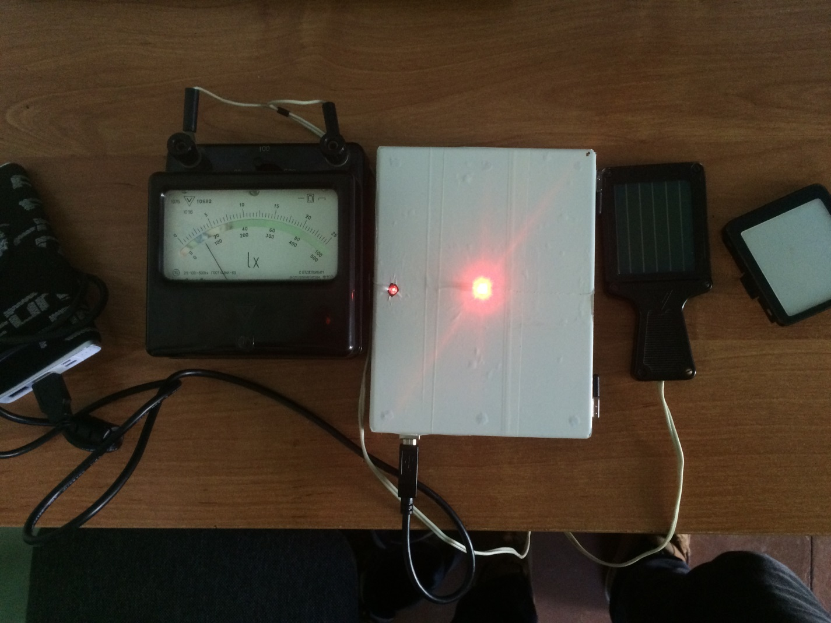
Люксметр показывает значение 60- это в 5 раз ниже нормы. На устройстве горят обе красные лампы, что сигнализирует о том, что уровень освещённости ниже нормы.

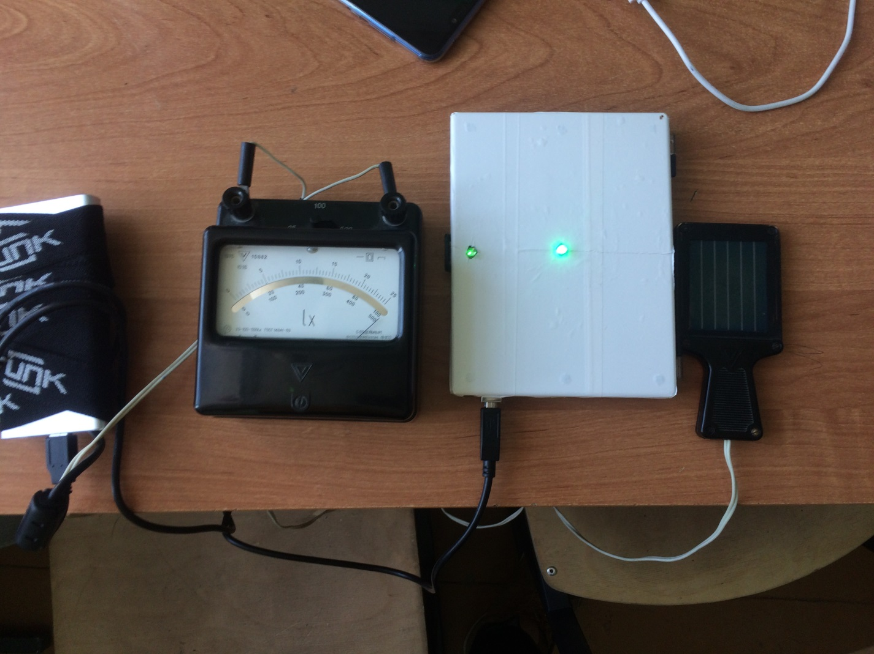

Актуальное состояние прибора на 01.03.2020

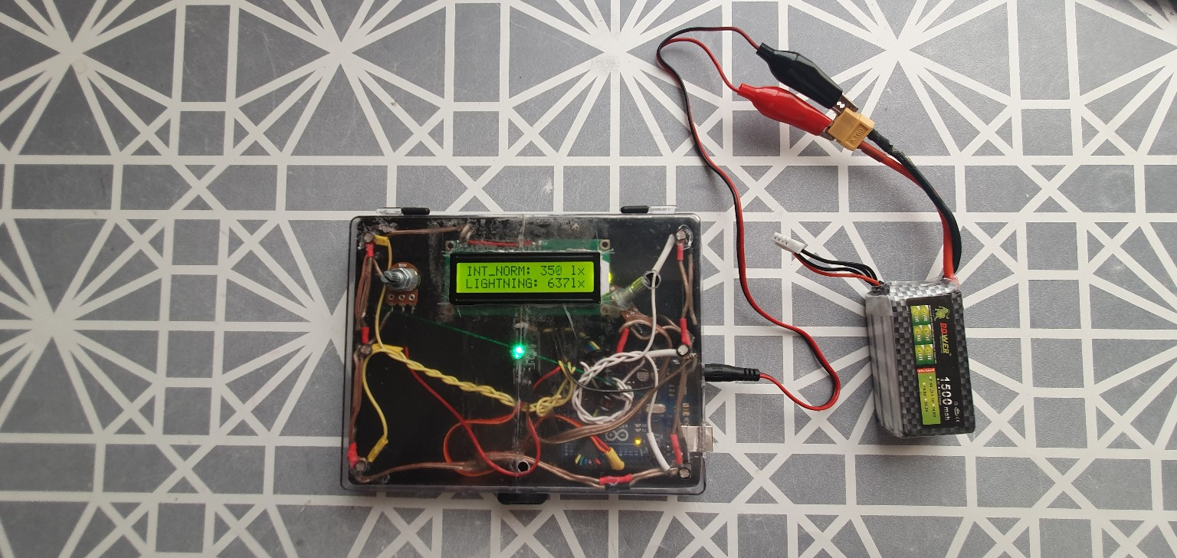

К устройству добавлен текстовый LCD дисплей и возможность установки нормы без использования компьютера.

02.03.2020
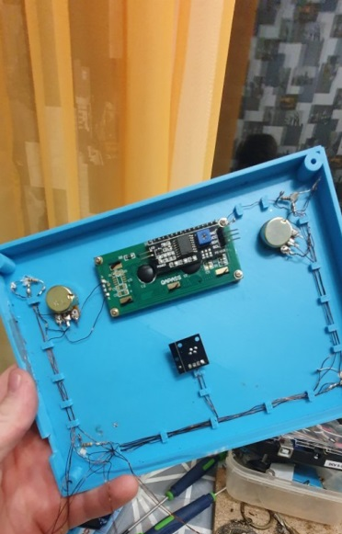
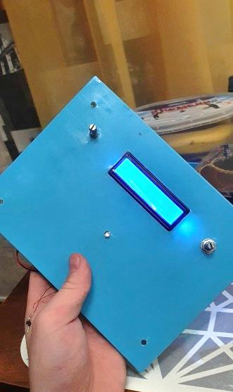
Был спроектирован и напечатан на 3д принтере новый корпус из ABS пластика, также в устройство добавлена функция калибровки сенсоров. Встроена батарея.
К сожалению, в связи с объявленным карантином, нет возможности предоставить более качественные фотографии обновлённого устройства.

